技术要求
一、技术条款
（一）采购清单及技术要求：
序号 | 品名 | 规格型号 | 数量 | 单位 | 生产厂家  供应单位
1 | 铝板 | 60×60×20 | 500 | 块
2 | 直柄键铣刀 | φ6 | 50 | 把 | 上工/常熟/哈工
3 | 直柄键铣刀 | φ8 | 50 | 把 | 上工/常熟/哈工
4 | 直柄键铣刀 | φ10 | 50 | 把 | 上工/常熟/哈工
5 | 直柄立铣刀 | φ10 | 50 | 把 | 上工/常熟/哈工
6 | 直柄立铣刀 | φ12 | 50 | 把 | 上工/常熟/哈工
7 | 中心钻 | φ3 | 20 | 支 | 上工/常熟/哈工
8 | 直柄三刃倒角刀 | Φ10.4*90° | 30 | 把 | 上工/常熟/哈工
9 | 外圆车刀刀片 | CCMT09T304 | 2 | 盒 | 三菱/株洲钻石/  七立得
10 | 切断刀片 | ZQMX3N11-1E | 2 | 盒 | 三菱/株洲钻石/  七立得
11 | 钟式百分表（0.01） | 0-3mm | 5 | 个 | 成量/哈量/上工
12 | 机械寻边仪 | 直径10/4mm | 20 | 个 | 台湾正河源/安威/艾菲莫
13 | 美孚DTE22-抗磨液压油 | 等级：ISO VG 22，18升 | 2 | 桶 | 埃克森美孚太仓/天津/新加坡
14 | 直柄键铣刀 | φ6 | 36 | 把 | 上工/常熟/哈工
15 | 直柄键铣刀 | φ8 | 36 | 把 | 上工/常熟/哈工
16 | 直柄键铣刀 | φ10 | 36 | 把 | 上工/常熟/哈工
17 | BT40刀具柜 | 中板带刀套、带锁刀座、抽屉 | 4 | 个
18 | BT30刀具柜 | 中板带刀套、带锁刀座、抽屉 | 2 | 个
19 | 毛刺刮刀杆 |  | 10 | 把 | 勒塔
20 | 毛刺刮刀头 | BS1010 | 2 | 盒 | BS1010
21 | 垫刀片 | 厚度有：1、2、3、5、0.5、0.2、0.1 | 4 | 套
22 | 锉刀 | 8寸半圆锉（中齿） | 10 | 把
23 | 内孔槽刀刀杆 | MGIVR2016-3 | 5 | 把
24 | 内孔槽刀刀片 | NC3030 | 1 | 盒
25 | 丝锥 | M10 | 10 | 只 | BASS/DC/FERG
26 | 丝锥 | M8 | 10 | 只 | BASS/DC/FERG
27 | 丝锥铰手 | 与丝锥配套 | 4 | 只
28 | 机用铰 | Φ10H8 | 4 | 只 | 特固克/株洲钻石/山高
29 | 机用铰 | Φ8H8 （D8×35×70×6T） | 4 | 只 | 特固克/株洲钻石/山高
30 | V型块 | 磁性70×60×72 | 2 | 对
31 | 机床脚踏板 | 1640*840*150 | 10 | 个
32 | 圆料（45钢） | φ50×92mm | 150 | 个
33 | 圆料（45钢） | φ55×65mm | 600 | 个
34 | 圆料（45钢） | φ60×65mm | 150 | 个
35 | 圆料（45钢） | φ42×135mm | 150 | 个
36 | 圆料（45钢） | φ60×30mm | 150 | 个
37 | 圆料（45钢） | φ72×28mm | 150 | 个
38 | 圆料（2A12铝） | φ65×40mm | 150 | 个 | 6061
39 | 方料（2A12铝） | 80×80×25mm | 600 | 个 | 6061
40 | 方料（2A12铝） | 82×72×25mm | 300 | 个 | 6061
41 | 方料（2A12铝） | 100×72×16mm | 150 | 个 | 6061
42 | 乳化切削油 | 200L | 1 | 桶 | 美孚1535
43 | 导轨油 | 200L | 1 | 桶 | 卓为46号润滑油
44 | 内孔刀座 | SBHA25-25，  中心高25  内孔25 | 10 | 个
45 | 深沟球轴承 | 型号：16004  外径：42mm  内径：20mm  厚度：8mm | 10 | 个 | NSK / HRB / SKF
46 | 螺纹环规 | 环规M30×2、 M24×1.5 | 4 | 个 | 成量/哈量/上工
47 | 螺纹塞规 | 塞规M24×1.5 M28×1.5-7H | 4 | 个 | 成量/哈量/上工
48 | 通止规 | φ10H8、φ8H8 | 4 | 个 | 成量/哈量/上工
49 | 三爪卡盘（铣床） | 环球200 | 4 | 个 | 环球200
50 | 三爪卡盘扳手 | 与三爪卡盘（铣床）配套 | 4 | 把
51 | 锥柄麻花钻 | φ20mm | 5 | 个 | 上工/常熟/哈工
52 | 锥柄麻花钻 | 莫氏2 | 5 | 个 | 上工/常熟/哈工
53 | 锥柄麻花钻 | 高速钢 | 5 | 个 | 上工/常熟/哈工
54 | 莫氏变径套 | 5-2 | 5 | 个 | 上工
55 | 变径套 | 外径25，内孔16 | 10 | 个 | 上工
56 | 等高垫块 | 每盒18件，厚度9，精度0.02 | 2 | 盒
57 | 铝板 | 80×80×20 | 100 | 块 | 6061
58 | 45#钢板 | 80×80×21 | 120 | 块 | 六面见光
59 | 直柄键铣刀 | φ6 | 20 | 把 | 上工/常熟
60 | 直柄键铣刀 | φ8 | 20 | 把 | 上工/常熟
61 | 直柄键铣刀 | φ10 | 20 | 把 | 上工/常熟
62 | 直柄键铣刀 | φ12 | 20 | 把 | 上工/常熟
63 | 直柄立铣刀 | φ8 | 20 | 把 | 上工/常熟
64 | 直柄立铣刀 | φ10 | 20 | 把 | 上工/常熟
65 | 直柄立铣刀 | φ12 | 20 | 把 | 上工/常熟
66 | 直柄立铣刀 | φ18 | 10 | 把 | 上工/常熟
67 | 直柄立铣刀 | φ20 | 10 | 把 | 上工/常熟
68 | 中心钻 | φ3 | 20 | 支 | 上工/常熟
69 | 直柄三刃倒角刀 | Φ10.4*90° | 10 | 把 | 上工/常熟
70 | 定心钻 | 直径10mm | 10 | 把 | 锐正/帕玛
71 | 定心钻 | 直径6mm | 10 | 把 | 锐正/帕玛
72 | BR-2/3AGCT4A 6V | 加工中心数车电池 | 30 | 件
73 | lisun er14505 3.6v | 德西数车锂电池 | 12 | 件
74 | CF卡/读卡器 |  | 12 | 把
75 | 切削液 |  | 1 | 桶 | 美孚1535
76 | 手用锯条 | 中齿 | 3 | 箱 | 钻石
77 | 平板锉 | 10寸 粗齿 | 50 | 把 | 沪工
78 | 平板锉 | 10寸 中齿 | 50 | 把 | 沪工
79 | 平板锉 | 6寸 粗齿 | 50 | 把 | 沪工
80 | 圆锉 | 10寸 粗齿 | 50 | 把 | 沪工
81 | 圆锉 | 6寸 粗齿 | 50 | 把 | 沪工
82 | 划针 | 硬质合金 | 50 | 支
83 | 麻花钻 | Ф3 | 50 | 支 | 上工/常熟/哈工
84 | 麻花钻 | Ф4 | 50 | 支 | 上工/常熟/哈工
85 | 中心钻 | Ф3 | 10 | 支 | 上工/常熟/哈工
86 | 锉刀柄 | 木柄 | 200 | 个
87 | 锉刀柄 | 小号 | 200 | 个
88 | 锉刀柄 | 中号 | 200 | 个
89 | 高度游标尺 | 0-300 | 4 | 把 | 桂量/上量/成量
90 | 机用平口钳 | 5寸带底 | 4 | 台
注：上述产品中，每项产品供应商可在采购人提供的品牌中任意选择一个品牌进行报价，未提供品牌的不做要求。
附图：
附图1 | 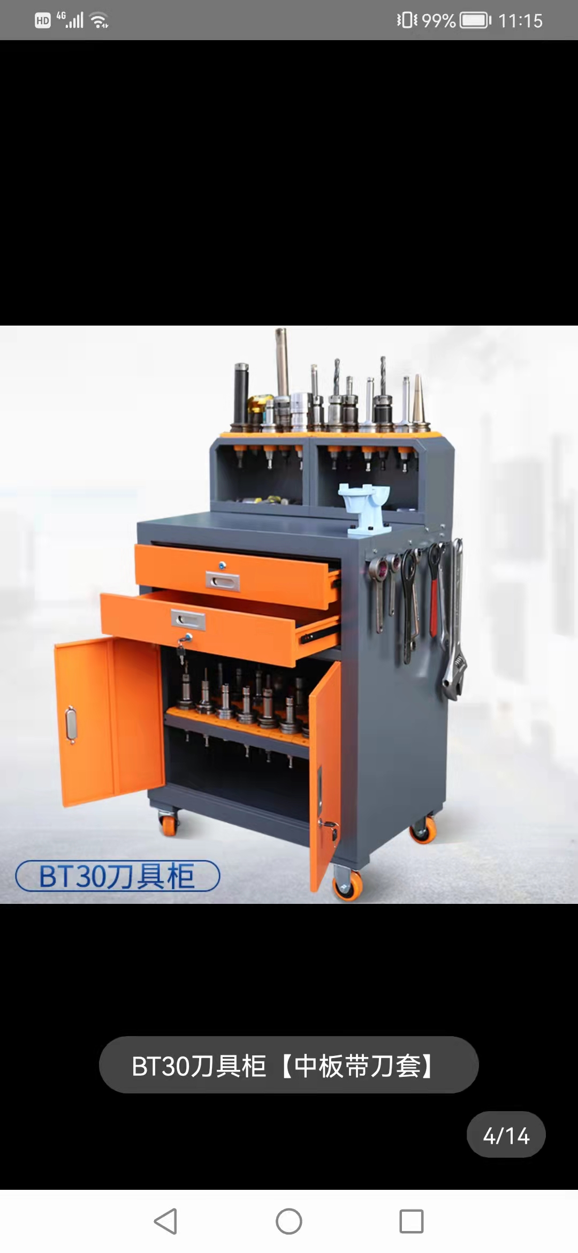
附图2 | 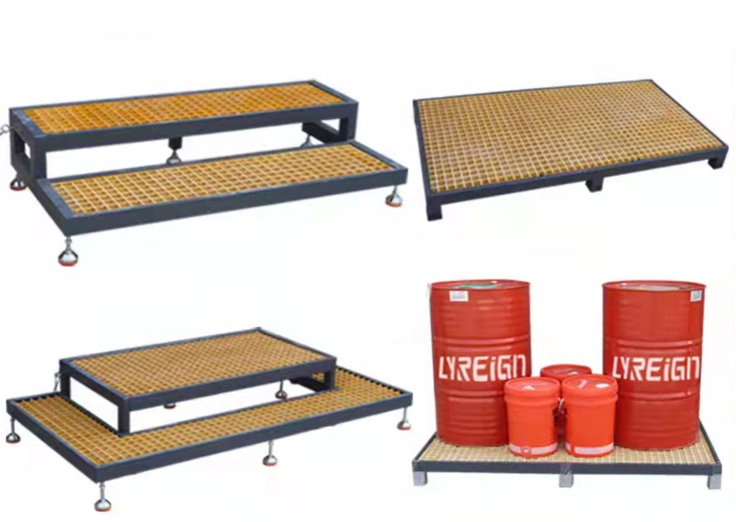
附图3 | 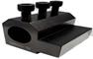

（二）标的物质量要求：
1．所有标的物应具备该类产品的功能要求，无瑕疵和缺陷，质量为合格全新产品，同时有明确的生产厂商或制造厂商，标的物的材料必须满足询价文件所规定的技术指标，并提供相应的证明资料复印件；
2．产品质量符合国家颁发的现行强制性设计、制造、安装规范、标准，满足采购人的技术规格书要求，并通过有关质量监督部门验收合格交付使用；
3．缺陷保修：如果标的物交付使用后，缺陷多次反复出现，供应商必须提出分析报告和解决方案，直到最后调换，供应商提供的质保从纠正之日起重新计算质保期；
4．如果是超出供应商的责任范围的疏忽、误操作等情况而导致的更换修正，应由供应商进行修理，其额外费用由双方协商承担。
（三）验收要求：
1．采购人按国际和国家标准及采购标准进行质量验收；
2．供应商应向采购人提供详细的验收标准、验收手册；
3．当双方对产品质量有争议时，可委托双方一致认可的国家法定检测机构进行检测，费用由责任方承担。

二、商务条款
1．交货期限及交货地点要求：
（1）交货期限：合同签订之日起一周内交货完毕。
（2）交货地点：采购人指定。
2．售后服务：
（1）所有产品的免费质保期为一个月（自双方代表在验收报告上签字之日起计算）。
（2）在免费质保期内，成交供应商应对货物出现的质量问题负责处理解决并承担一切费用。
3．货款支付：
合同签订生效后，履约保证金转质保金，成交供应商所有产品交货完成，并出具书面交货、验收报告后十五个工作日内，采购人支付货款总价的100%，产品正常使用一个月无质量问题，采购人退还履约保证金。
4．投标货币：应采用人民币报价。

